附件2-2

2015年深圳市工业机器人设计与管理

技能竞赛个人赛决赛技术文件

决赛只进行实际操作比赛，实行百分制，60分为合格。最终按实际操作得分进行排名。

一、内容与标准

决赛实际操作考察对工业机器人的操作熟练程度、视觉系统的应用、程序编制中的指令功能，工业机器人I/O信号使用。要求手动示教后，通过编写程序让机器人按程序指令自动运行，将一号料盘中的料块搬运到二号料盘。

二、比赛项目

在规定时间内进行程序编制与调试（包括机器人手动操作、机器人运行程序编程），通过编程让机器人自动分拣物品，并放入到每个物品对应的收纳位置。

三、时间

竞赛时间限120分钟以内，以赛前要求为准。

四、考场准备

（一）场地：由主办方与承办方根据报名情况确定，详见参赛证；

（二）设备：小型6轴机器人。主办方提供柯马、KUKA、三菱、爱普生、埃夫特等5种备选品牌机器人，品牌和数量以报名选择设备为准，如比赛选手需要使用其他品牌机器人设备参加比赛，可以在报名时提出申请，审核通过后自备机器人参加比赛。

（三）每个比赛场地安排2名裁判员全程监考。

（四）工件为若干方形料块，放置在一号料盘中。二号料盘中有不同尺寸和角度的凹槽。选手需操作机器人使用工具将料块从一号料盘搬运至二号料盘。

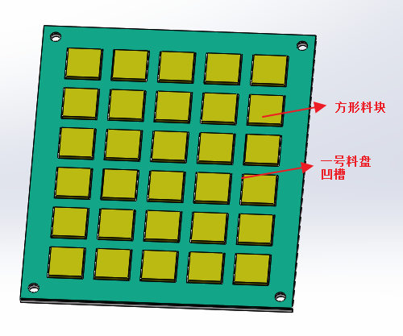

图1 一号料盘

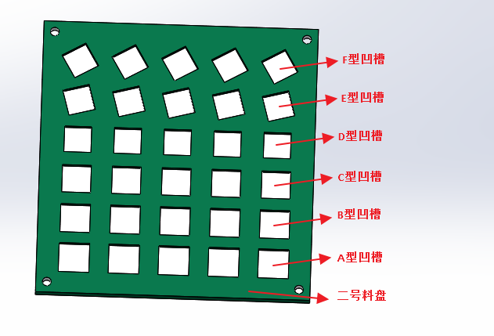

图2 二号料盘

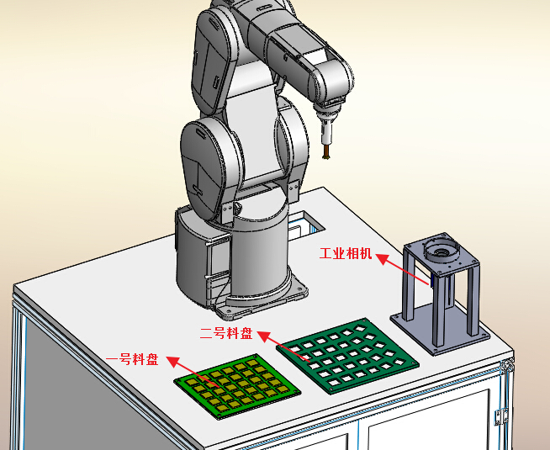

图3 布局示意图

（五）视觉系统由主办方提供

（六）电子计时器

（七）夹具

（八）其他物料

五、竞赛流程

（一）选手进入比赛区域后，按下计时器开始比赛，按要求完成赛题内容。

（二）选手完成编程后，按下计时器结束比赛。裁判员记录选手完成比赛时间（详细记录到秒）并检查两个料盘中的料块是否按照规定摆放。

（三）裁判员通知选手启动机器人自动运行程序并开始记录运行时间，机器人按照编程指令，配合视觉系统，完成识别分拣。机器人运行结束后，裁判员停止记录运行时间，对选手的机器人完成结果进行检查评分。

六、评分标准

决赛总分为100分，由裁判员根据选手的完成时间、完成结果综合评分，具体评分标准由组委会另行公布。

七、注意事项

（一）机器人程序自动运行时不能全速，需要在安全速度内运行，具体以实际设备安全速度范围为准。

（二）比赛期间出现机器人碰撞问题则直接取消参赛资格。

说明：比赛系统的详细说明和场地设备布局将由组委会另行公布。